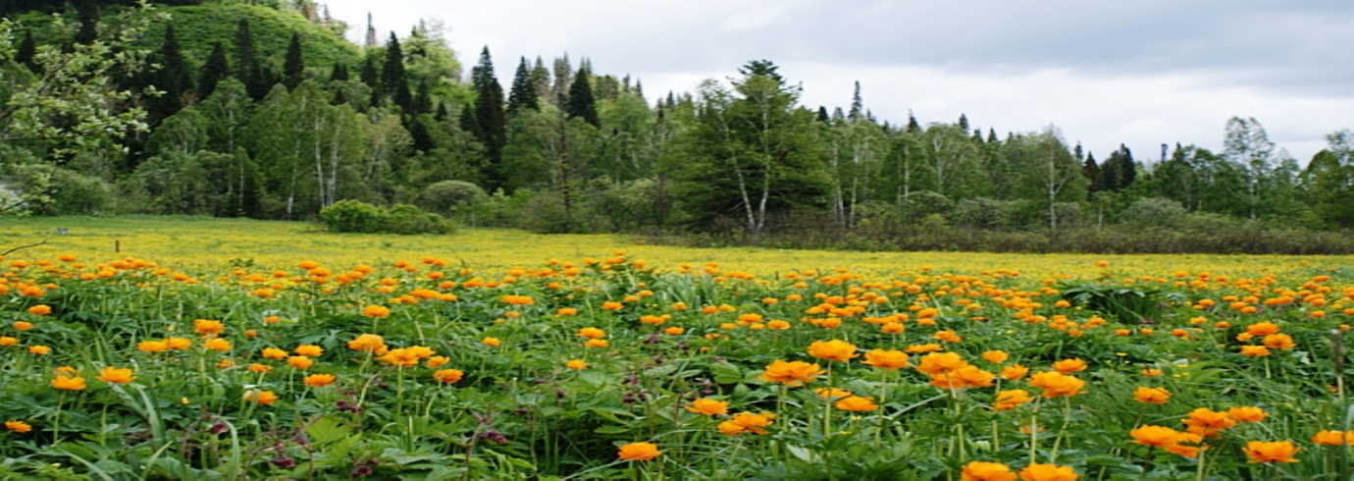**Растительный мир России**

 Россия, огромная страна, находящаяся в нескольких часовых поясах, разнообразных географических зонах. На её территории растут много видов растений. Начиная с карликовых берёз, произрастающих на севере и заканчивая степными травами, растущими на юге. Благодаря тому, что Россия имеет огромные территории, флора её разнообразна и удивительна.  
**Богатство флоры России**  
Множество лесов, величественная тайга, горные массивы, северные почти пустынные земли, роскошные луга и южные степи – это всё Россия. Поэтому растительный мир страны богат и разнообразен. На её территории можно встретить огромнейшие сосны и низенькие травы.  
В России очень много типов растительности таких, как:  
— лесной;  
— тундровый;  
— пустынный;  
— степной;  
— болотный;  
— луговой.  
Обилие и разнообразие видов растений, зависят от того, в какой географической зоне они находятся.  
**Тундры**  
На северном крае России холодный климат, и все растения там приспособлены к короткому вегетационному периоду. Это в основном низкорослые многолетники. В тундре огромное разнообразие лишайников и мхов. Основными представителями деревьев являются карликовая берёза, полярная ива. Вся остальная флора представлена кустами и травами, такими как:  
— полярный мак;  
— куропаточья трава;  
— мятлик арктический;  
— брусника;  
— кассиопея.  
Вся флора тундры отличается мелкими листьями с восковым налётом, сильно опушены и низкорослы.

**Леса**  
Почти 45% всей страны занимают леса. Больше всего в России расположено хвойных лесов. Они бывают:  
- темнохвойные (кедровые, пихтовые, еловые);  
- светлохвойные (сосновые, лиственничные).  
А остальные 20% занимают – широколиственные леса. Они находятся в южной и восточной части России, на Кавказе.  
  
**Пустыни**  
Поскольку в пустыни очень ясно светит солнце, то тут растут только полынь и другой бурьян.  
**Степи**  
Здесь растут растения, которые переносят жару. Например:  
— типчак;  
— бобовые;  
— ковыли;  
— тонконог и т.д.  
Красиво смотрится в начале лета бескрайнее зелёное море с вкраплениями красных, синих, жёлтых цветов. Но массовый выпас скота и пахота сделали так, что в степи пропало множество растений. Большая их часть занесена в Красную книгу.  
  
**Луга**  
Здесь почва более увлажнённая, чем в степи. Поэтому на лугах растения боле высокие, имеют насыщенный зелёный цвет и более разнообразны.  
Болота  
В болотах очень влажно, поэтому здесь растут в основном кустарники травянистые растения и несколько деревьев, а на самом болоте можно увидеть маленькую, зелёную траву – ряску.  
Интересный факт! Во всей флоре в России насчитывают примерно 5000 видов лишайников, 11000 сосудистых растений, больше 10000 водорослей. Все эти растения относятся к бобовым, розовым, осоковым, злакам и т.д. Хоть растительный мир большой, не следует забывать то, что массовый выпас худобы, пожары, редкий полив растений может погубить всю флору.жары, редкий полив растений может погубить всю флору.